杭州电子科技大学第10届校电子设计竞赛题
F题 简易任意波形发生器
一、任务
设计并制作一台简易任意波形发生器，系统参考框图如下：
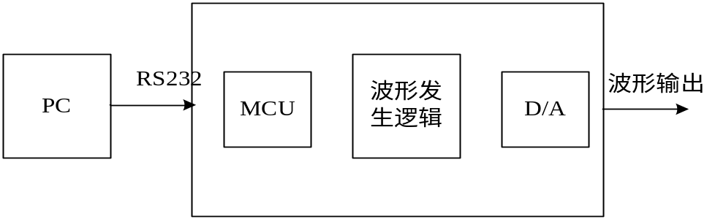
二．基本要求
- 可预置3种波形（正弦波、三角波、方波）
- 输出波形周期可控，分12档（100us、200us、500us、1ms、2ms、5ms、10ms、20ms、50ms、100ms、200ms、500ms）
- 输出幅度4V （峰峰值，有正负）
- 无明显失真
- 要求输出频率可控，范围10Hz～10kHz，步进10Hz
三．发挥部分
- 能产生频率10-10KHZ的任意波形
- 要求输出频率扩展至1Hz～50kHz，步进1Hz
- 由PC机控制波形发生器的波形、频率、幅度、步进
- 任意波形发生器工作电流要求小于30mA
- 其它创新
四. 评分标准
 | 项 目 | 得 分
设计报告 | 应包括：方案设计与论证、参数计算、电路图、 软件流程图、测试方法与数据,结果分析等 | 20
基  本  部  分 | 完成第一项要求 | 10
基  本  部  分 | 完成第二项要求 | 10
基  本  部  分 | 完成第三项要求 | 10
基  本  部  分 | 完成第四项要求 | 10
基  本  部  分 | 完成第五项要求 | 10
发  挥  部  分 | 完成第一项要求 | 10
发  挥  部  分 | 完成第二项要求 | 10
发  挥  部  分 | 完成第三项要求 | 10
发  挥  部  分 | 完成第四项要求 | 10
发  挥  部  分 | 特色与创新 | 10

